제1호 서식 |  | 가상오피스 지원 신청서

1. 대표자 및 경영진 현황 *사업자 등록을 하지 않는 예비창업자는 예정(계획) 기준으로 작성
성 명 |  |  | 주민등록상  생년월일
주민등록상  주소지 |  |  | 휴대전화번호
최종학력 | 년 월 (고등, 대)학교 과 (졸업, 수료, 중퇴, 재학)
경 력 | 근무기간(년월) | 근 무 처 | 업종(품목) | 최종직위(담당업무)
 | . . ~ . .
 | . . ~ . .
 | . . ~ . .
 | . . ~ . .
 | . . ~ . .

2. 창업(예정)기업체 현황 *사업자 등록을 하지 않는 예비창업자는 예정(계획) 기준으로 작성
*업체명 |  |  |  | *대표자명
*사업자등록번호
*개업일자 |  |  |  | *업종 (품목)
*소재지 | *주 소 |  |  | *전 화 번 호 | *팩 스
*사업장
*창업(예정)분야 | □출판 □만화 □음악 □게임 □영화 □애니 □방송 □광고 □캐릭터 □지식정보 □콘텐츠솔루션 □공연 □디자인 □관광 □S/W □H/W □한류콘텐츠 □ICT융합 □기타( )  ※ [별표 제1호 지원 대상 업종분류]를 참고하여 선택 및 기타는 상세히 기재
이메일 |  | *홈페이지 |  | *상시근로자수
*기업형태 | □개인기업 / □법인기업
<사업 관련 전문자격증 및 지식재산권 보유, 대외기관 인증 및 수상, 창업연수 참여 실적>
년 월 | 내 용

3. 인력현황
직위 | 성명 | 전공 | 기술자격 | 등록기관

4. 영업현황 *사업자 등록을 하지 않는 예비창업자는 예정(계획) 기준으로 작성 (단위 : 백만원)
*주 요 거 래 처
구 매 처 |  |  |  |  | 판 매 처
상 호 | 사업자번호 | 월평균  매입액 | 거래조건 |  | 상 호 | 사업자번호 | 월평균  매입액 | 거래조건
 |  |  | 거래  비율 | 결제  기간 |  |  |  | 거래  비율 | 결제  기간
최근 판매실적( . . ~ . . ) : ( ) |  |  |  |  | 수주상황( . . 현재)  국내계약액( ) / 수출계약액( )
주1) 거래조건의 “비율”란에 현금․외상비율 기재, “기간”란에 외상거래의 결제기간 기재(예 : 90일 어음, 30일 신용 등)
주2) ( )내에는 수출실적(단위 : 천불) 및 L/C보유액을 기재

5. 매출현황 (단위 : 백만원)
매 출 실 적 및 추 정 매 출 액
구 분 | (전기) 2018년 매출액 |  | (당기) 2019년 추정 매출액 |  | (차기) 2020년 추정 매출액
매출액 | 국내 |  | 국내 |  | 국내
 | 수출 |  | 수출 |  | 수출
 | 합계 |  | 합계 |  | 합계
추정근거

6. 사업 추진계획 (자유롭게 기재하되, 해당내용을 구체적으로 작성, ‘별지’ 제출 가능)
제품(서비스)의 주요내용 | (제품의 특성 및 핵심기술, 기술개발 내용 및 과정, 생산 공정도 등)
시 장 분 석 | (시장규모, 주요 수요처, 동업종 경쟁상황, 경쟁업체 현황 등)
기술 및 품질경쟁력 | (국내외 경쟁사 제품과의 기술, 품질, 가격 비교 등)
생산(판매) 추진계획 | (개발완료 및 제품화 시기, 설비도입 및 양산착수, 판매 등의 계획)

7. 허위자료 제출 시 제재사항

이 자료는 가상오피스 지원을 받는데 중요한 자료로 활용되므로, 사실과 다르거나 허위의 자료를 제출한 경우에는 (재)경기콘텐츠진흥원 내규에서 정하는 바에 따라 불이익을 받을 수 있음은 물론 법적 조치 될 수 있습니다.

8. 정보제공 및 활용 동의

이 자료는 가상오피스 지원 평가 및 기업홍보 등을 위하여 (재)경기콘텐츠진흥원이 필요한 경우 활용할 수 있으며 이에 동의하지 않으시는 경우 본 지원에 참여가 불가합니다.
동의하십니까?
□ 동의함 □ 동의하지 않음
작 성 일 : 20 년 월 일  작 성 자 : |  |  | 창업(예정)업체명 :  대 표 자 : 󰄫
제2호 서식 |  | 개인(기업)정보 제공 및 신용정보조회 동의서

(재)경기콘텐츠진흥원은 ｢개인정보보호법」제15조 제1항 제1호, 제17조 제1항 제1호, 제23조 제1호, 제24조 제1항 제1호 및「신용정보의 이용 및 보호에 관한 법률」제32조 제1항, 제33조, 제34조에 따라 아래와 같이 개인정보의 수집·이용 및 제3자 제공에 관하여 귀하의 동의를 얻고자 합니다.

1. 수집․이용에 관한 사항

□ 수집·이용 목적

○ (재)경기콘텐츠진흥원 판교 경기문화창조허브 가상오피스 지원과 관련하여 평가 및 사업 운영·관리를 목적으로 합니다.

□ 수집·이용할 항목

○ 필수항목 : 개인 식별정보 (성명, 생년월일, 전화번호, 휴대폰번호, e-mail 등)

□ 보유․이용기간

○ 위 개인(기업)정보는 수집․이용에 관한 동의일로부터 보유목적 달성 시 또는 정보주체가 개인정보 삭제를 요청할 경우 지체 없이 파기합니다.
○ 단, 사업 종료일 후에는 향후 정부 지원 사업 신청 시의 이력관리만을 위하여 보유․이용되며 기간은 3년입니다.[공공기록물 관리에 관한 법률 시행령 제26조 1항 별표1]

2. 제3자 제공에 관한 사항

□ 제공받는 자

○ 경기도 / (재)경기콘텐츠진흥원 / 신용정보 조회기관

□ 제공받는 자의 이용 목적

○ (재)경기콘텐츠진흥원「경기문화창조허브 스마트오피스 지원 사업」 관련 평가, 만족도 조사, 정책자료 활용 등
○ 신용도 판단 (신용 조회에 따른 기업 또는 기관, 대표자의 신용평가등급의 영향 없음)

□ 제공할 개인정보의 항목

○ 수집·이용에 동의한 정보 중 위탁업무 목적달성을 위해 필요한 정보에 한함

□ 동의를 거부할 권리 및 동의를 거부할 경우의 불이익

○ 위 개인(기업)정보의 제공 동의를 거부할 권리가 있습니다. 다만 본 동의는 본 사업의 수행을 위해 필수적이므로 이에 동의하셔야 이후 절차를 진행할 수 있습니다. 동의하지 않으시는 경우 본 지원 사업에 신청이 불가합니다.

□ 위와 같이 귀하의 개인(기업)정보를 수집·이용하는 것에 동의합니까?

고유 식별정보 | 생년월일, 사업자등록번호 | ( □동의함 □동의하지 않음 )
개인(기업)정보 | 신청자 제출 자료 내용 | ( □동의함 □동의하지 않음 )

년 월 일

신청자(대표자)명 : 󰄫
참고 |  | 지원 대상 업종 종류

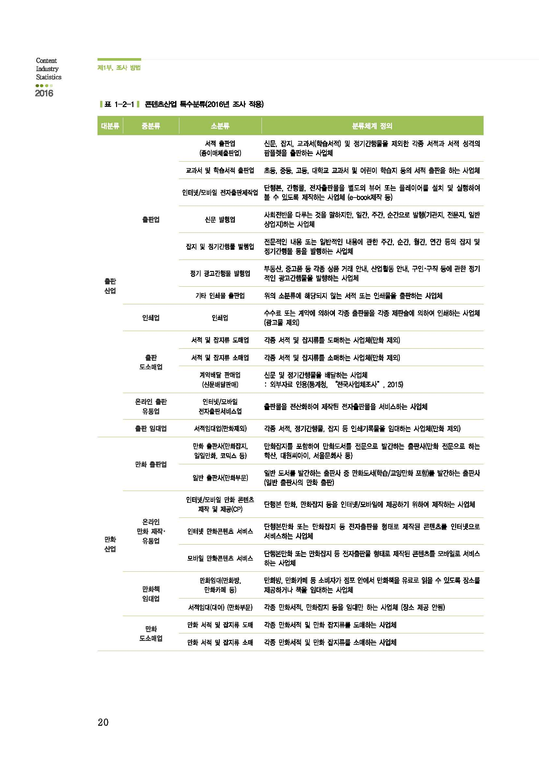
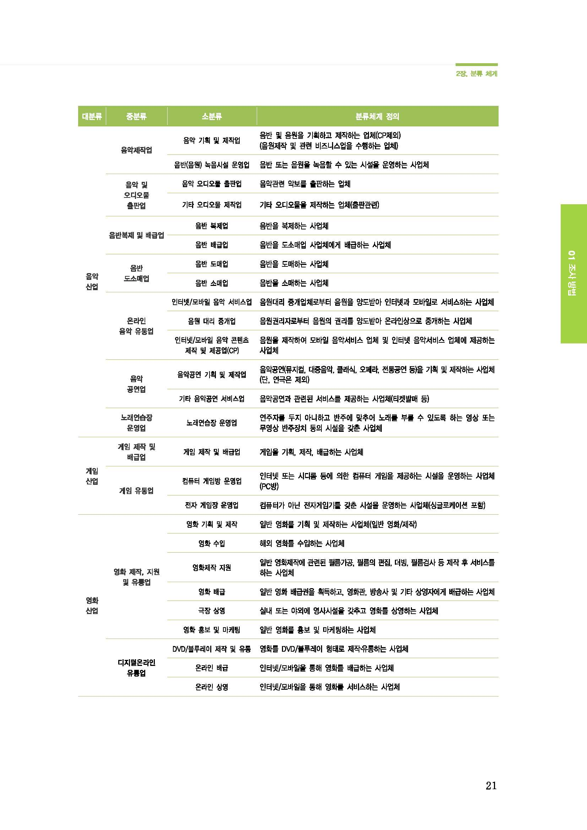
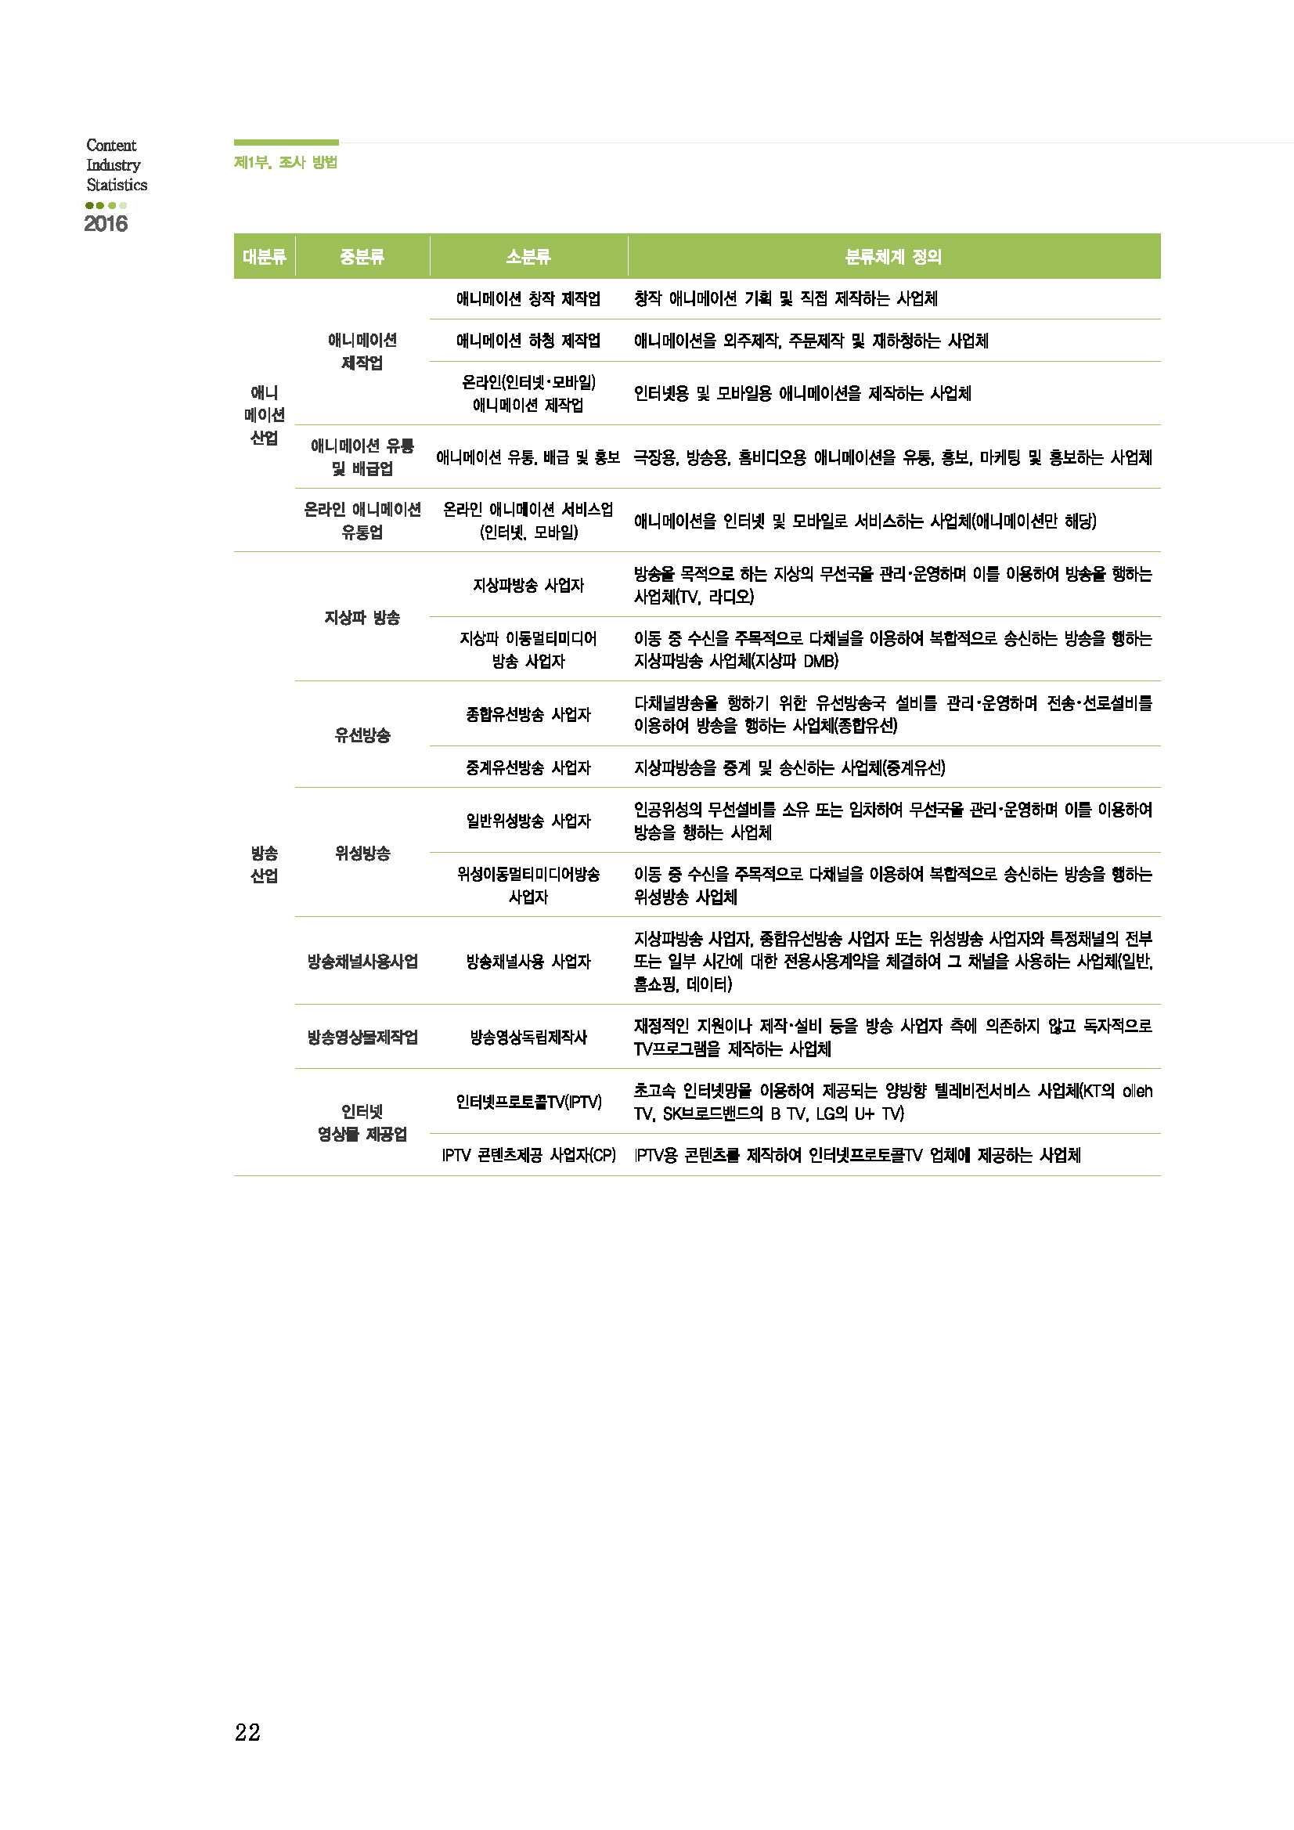
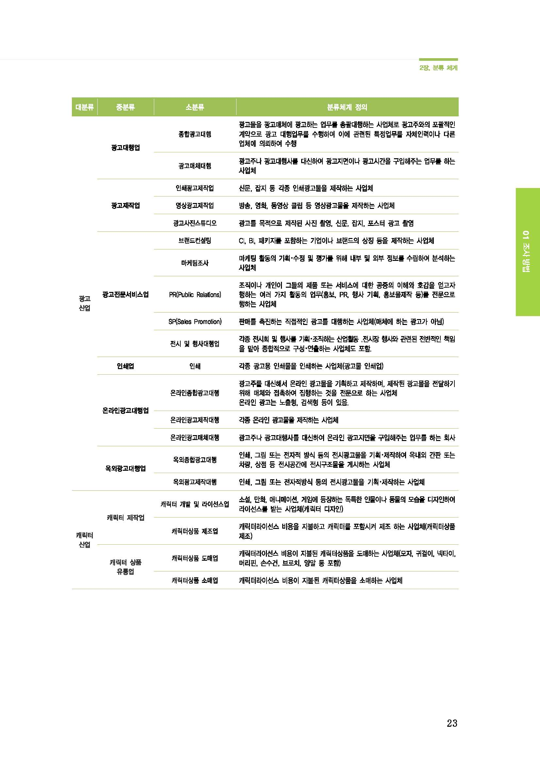
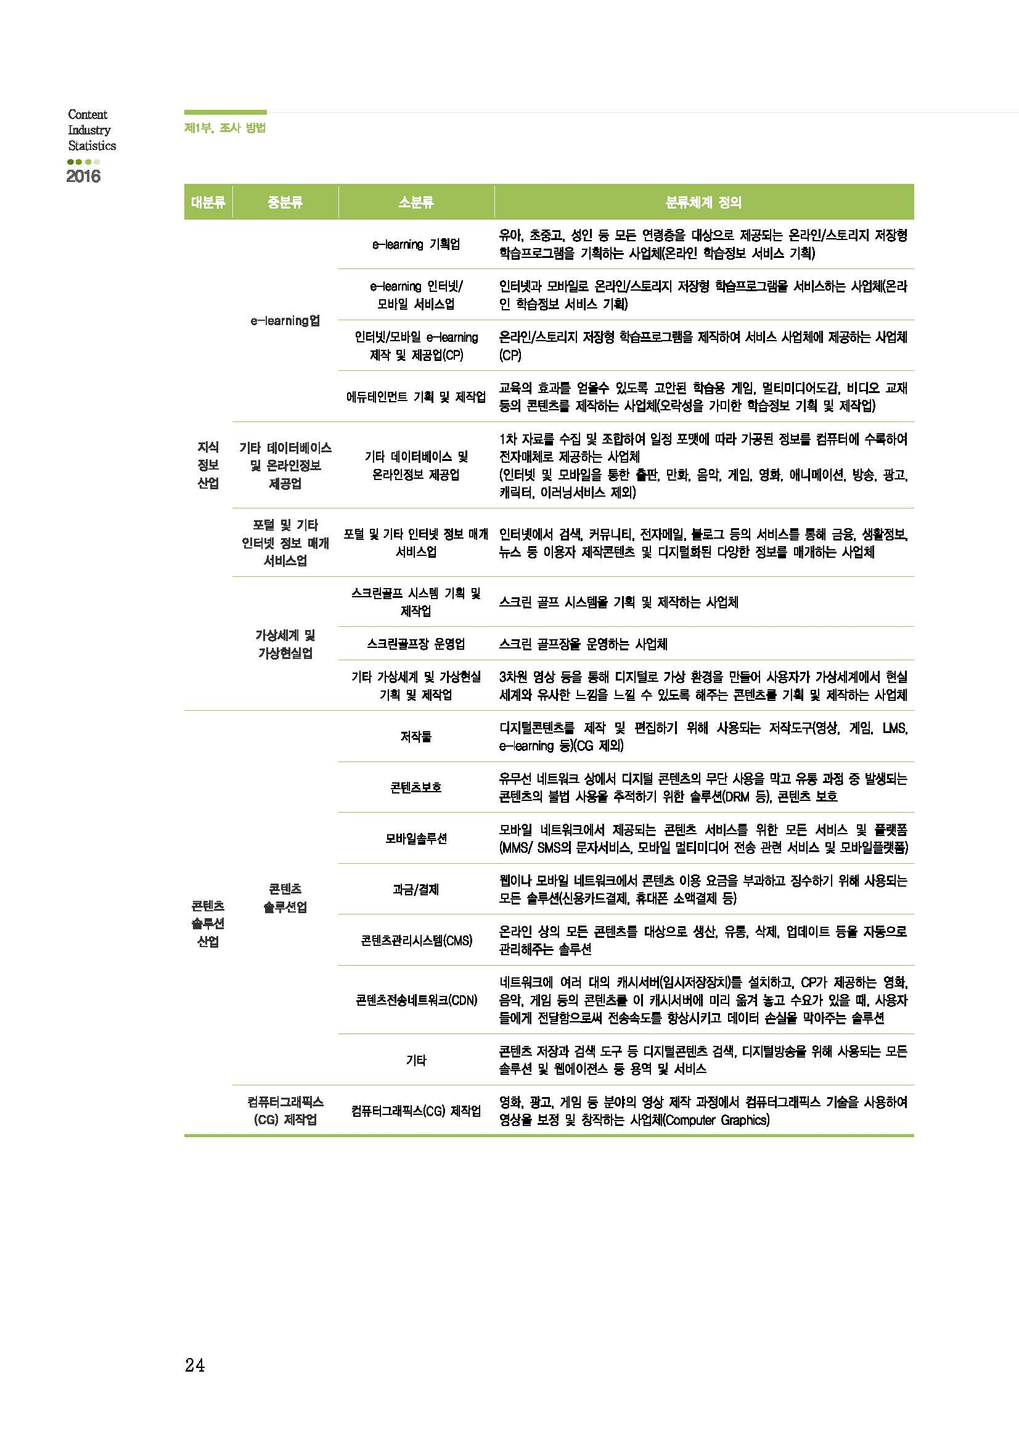
대분류 | 중분류 | 소분류 | 분류체계 정의
공연산업  (음악공연제외) | 공연업 | 공연기획 및 제작업 | 콘텐츠 저장과 검색 도구 등 디지털콘텐츠 검색, 디지털방송을 위해 사용되는 모든 솔루션 및 웹에이젼스 등 용역 및 서비스

※「콘텐츠 산업통계」기분 업종 분류표 외 분야
대분류 | 중분류 | 소분류 | 분류체계 정의
디자인산업 | 디자인업 | 전문디자인업 | 인테리어, 제품, 시각 디자인 및 기타 전문 디자인업 등
사진 | 촬영 및 처리업 | 사진촬영 및 처리업 | 인물사진 및 행사용 촬영 업 등
소프트웨어  (S/W) | 소프트웨어업 | 소프트웨어 개발 및 공급 | 시스템 소프트웨어, 응용 소스트웨어 개발 및 공급업 등
ICT융합 | ICT융합 | ICT융합 | IT기술과 문화‧예술‧콘텐츠산업 융합관련 업. 미디어아트, 관광, 한류콘텐츠, 스토리텔링 등 융합분야

※ 갑은 평가위원회를 통하여 본 계약의 목적에 부합하지 않는 지원제외 업종을 정하여 평가할 수 있음.
- 지원제외 업종의 예 : 불건전 영상‧게임 관련, 도박‧주류‧담배 관련, 공공행정, 국방‧사회보장 행정, 국제 및 외국기관 등

